МИНИСТЕРСТВО НАУКИ И ВЫСШЕГО ОБРАЗОВАНИЯ
РОССИЙСКОЙ ФЕДЕРАЦИИ

ФЕДЕРАЛЬНОЕ ГОСУДАРСТВЕННОЕ АВТОНОМНОЕ ОБРАЗОВАТЕЛЬНОЕ УЧРЕЖДЕНИЕ ВЫСШЕГО ОБРАЗОВАНИЯ

НОВОСИБИРСКИЙ НАЦИОНАЛЬНЫЙ ИССЛЕДОВАТЕЛЬСКИЙ ГОСУДАРСТВЕННЫЙ УНИВЕРСИТЕТ

Факультет информационных технологий
Кафедра параллельных вычислений

ОТЧЕТ

О ВЫПОЛНЕНИИ ЛАБОРАТОРНОЙ РАБОТЫ

«ИЗУЧЕНИЕ ОПТИМИЗИРУЮЩЕГО КОМПИЛЯТОРА»

студентки ____2_____ курса, _22208___ группы

Жуйко Снежаны Евгеньевны

Направление 09.03.01 – «Информатика и вычислительная техника»

Преподаватель:
А.Ю.Кудинов

Новосибирск 2023
СОДЕРЖАНИЕ
ЦЕЛЬ 3
ЗАДАНИЕ 3
ОПИСАНИЕ РАБОТЫ 4
ЗАКЛЮЧЕНИЕ 6

ЦЕЛЬ
1. Изучение основных функций оптимизирующего компилятора, и
некоторых примеров оптимизирующих преобразований и уровней
оптимизации.
2. Получение базовых навыков работы с компилятором GCC.
3. Исследование влияния оптимизационных настроек компилятора GCC
на время исполнения программы.

ЗАДАНИЕ
1. Написать программу на языке C или C++, которая реализует выбранный
алгоритм из задания.
2. Проверить правильность работы программы на нескольких тестовых
наборах входных данных.
3. Выбрать значение параметра N таким, чтобы время работы программы
было порядка 30-60 секунд.
4. Программу скомпилировать компилятором GCC с уровнями оптимизации
-O0, -O1, -O2, -O3, -Os, -Ofast, -Og под архитектуру процессора x86.
5. Для каждого из семи вариантов компиляции измерить время работы
программы при нескольких значениях N.
6. Составить отчет по лабораторной работе.

ОПИСАНИЕ РАБОТЫ

Листинг программы:
#include <stdio.h>
#include <math.h>
#include <time.h>

double expp(long long int countN, double x)
{
double result = 1;
double t = 1;
for (long long int n = 1; n < countN; ++n)
{
t *= x/n;
result += t;
}
return result;
}

int main()
{
struct timespec start, end;
clock_gettime(CLOCK_MONOTONIC_RAW, &start);
long long int countN = 2500000000;
double x = 3;
printf("my result: %f\n", expp(countN, x));
printf("librery result: %f", exp(x));
clock_gettime(CLOCK_MONOTONIC_RAW, &end);
printf("Time taken: %lf sec.\n", end.tv_sec-start.tv_sec + 0.000000001*(end.tv_nsec-start.tv_nsec));
}
Команда компиляции: gcc expp.c –o expp -O0

График зависимостей:
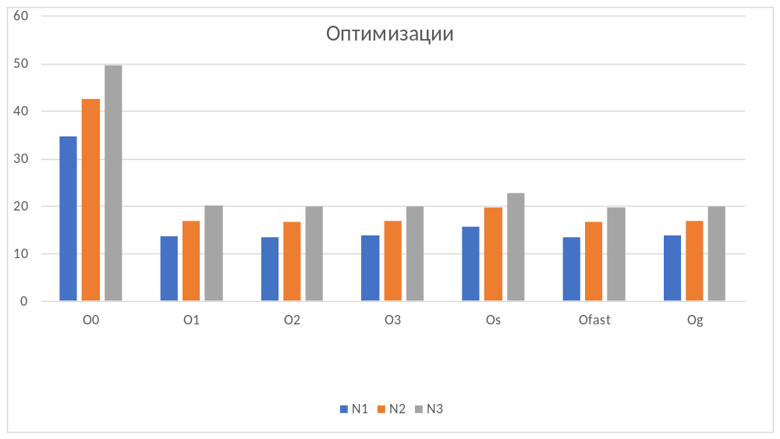

ЗАКЛЮЧЕНИЕ

При увеличении N скорость выполнения программы растёт быстрее всего при оптимизации O0.
Оптимизация Оs направлена на оптимизацию размера программы, а не скорости её исполнения, поэтому время работы программы с этим ключом больше, чем с остальными, не считая О0.
Остальные время исполнения программы с остальными ключами растёт примерно одинаково. Самое лучшее время выдаёт ключ Ofast или Og. Достаточно часто О3 выдавало менее быструю программу, чем О2.

